UVOD U EKONOMIJU – skripta za 3.u

* 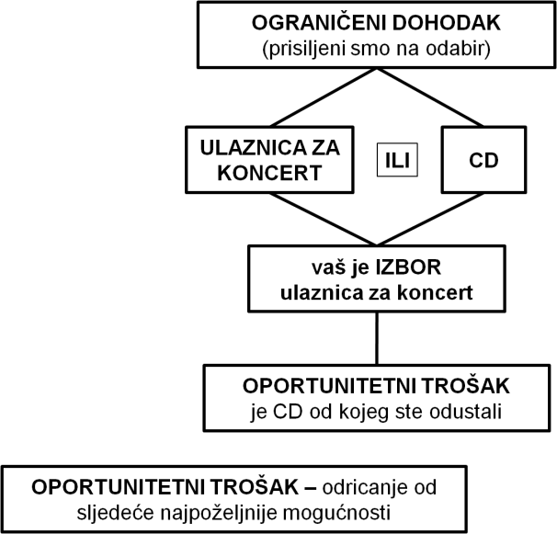**GOSPODARSTVO** – ljudska djelatnost koju čine **proizvodnja**, **potrošnja** i **razmjena**
* **EKONOMIJA** – znanost koja proučava način na koji društva **upotrebljavaju ograničene resurse** za **proizvodnju** **korisnih dobara** i kako ih **raspodjeljuju** između različitih skupina ljudi
* **ZAKON** **OGRANIČENOSTI** – dobra su rijetka jer **nema dovoljno resursa** kako bi se proizvela sva dobra koja ljudi žele potrošiti
* **OPORTUNITETNI TROŠAK –** druga želja od koje se odustaje *(druga najpoželjnija stvar od koje se odustaje)*
* **1776. g.** Adam **Smith** – *Bogatstvo naroda* – godina nastanka ekonomije kao znanost

**PODRUČJA EKONOMIJE**

* dva su osnovna područja ekonomije:
* **MAKROEKONOMIJA** - proučava funkcioniranje **gospodarstvo u cjelini**
  + **primjer:** *Slavonska je banka od EBRD-a dobila zajam od 20 milijuna eura (kako će to utjecati na Slavonsku banku)*
* **MIKROEKONOMIJA -** proučava **ponašanje pojedinačnih gospodarskih dijelova** kao što su poduzeća i kućanstva tj. proizvođači i potrošači, te odnose među njima
  + **primjer:***ministar gospodarstva predložio je smanjenje stope PDV-a za 10% (kako će to utjecati na gospodarstvo RH)*

**EKONOMSKA DOBRA**

**DOBRO –** sredstvo koje može zadovoljiti neku potrebu

* + razlikujemo **slobodna (neograničena) i ekonomska (ograničena)** dobra

**EKONOMSKO DOBRO –** svaka stvar ili usluga koja je željena i ograničena

* + ekonomska dobra se dijele na **PROIZVODE** i **USLUGE**

|  |  |
| --- | --- |
|  | |
|  |  |

**ČINITELJI PROIZVODNJE:**

1. **PRIRODNI IZVORI –** prirodne sirovine koje koriste ljudi u proizvodnji *(energija i materija iz prirode) – ugljen, nafta, Zemljina površina, šume, voda za piće…*
2. **RAD –** fizičke i umne sposobnosti ljudi koje koriste u proizvodnji dobara i usluga – *kuhar, konobar, učitelj, znanstvenik…*
3. **KAPITAL –** dobra koja se koriste za proizvodnju drugih dobara i usluga (razlikujemo kapitalno i potrošačko dobro) – *skladišta, vlak, uredski stol, bušilica, računalo…*
4. **PODUZETNIŠTVO –** sposobnost organiziranja proizvodnje, pronalaska inovacija i preuzimanja rizika – *poduzetnici, rukovoditelji poduzeća…*

**TEMELJNA GOSPODARSKA PITANJA**

* **TRI PITANJA** na koja mora odgovoriti gospodarstvo svake države:

1. **ŠTO PROIZVODITI** odlučuju potrošači *(što tržište traži)* 
   * ponekad odlučuje država *(npr. oružje za vrijeme rata)*
2. **ZA KOGA PROIZVODITI** odlučuje se na tržištu
   * ako tržište **ne prihvaća** proizvod proizvođač ga **neće proizvoditi**
3. **KAKO PROIZVODITI** određuje **konkurencija** među proizvođačima i **tehnologija** kojom se raspolaže *(pojedinačno, serijski, masovno)*

**TIPOVI GOSPODARSTAVA**

* ovisno o odgovoru na tri temeljna ekonomska pitanja, razlikujemo **četiri tipa gospodarstva**:
  + 1. **OBIČAJNO**
* proizvodnja za vlastite potrebe i jak utjecaj tradicije
* prisutna u prošlosti
* danas prisutna u industrijski nerazvijenim dijelovima
  + 1. **KOMANDNO** ili **PLANSKO**
* što, kako i za koga će se proizvoditi odlučuje država
* plan razvoja gospodarstva donosi država *(npr. petoljetke u SSSR-u)*

1. **TRŽIŠNO**

* dominira načelo slobodnog tržišta, slab utjecaj države na tržište
* cijena se formira na temelju ponude i potražnje
* **UTJECAJ NEVIDLJIVE RUKE** – država se ne upliće u tržište

1. **MJEŠOVITO**

* većina današnjih gospodarstava
* odluke se donose dijelom preko **tržišta**, dijelom **državnom regulacijom** i dijelom se zasnivaju na **običajima**
* 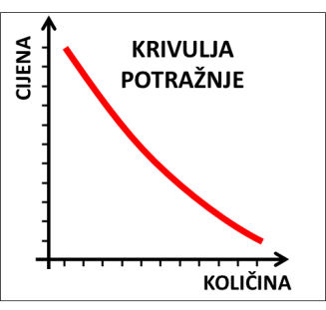**DRŽAVNI INTERVENCIONIZAM** ili **UTJECAJ VIDLJIVE RUKE** – kad se država upliće u tržište putem zakona (poreza, subvencija, poticaja, kamata)

**PONUDA I POTRAŽNJA**

**POTRAŽNJA** – ukupna količina dobara i usluga koje će **potrošači kupiti** po određenim **cijenama** na određenom **tržištu** i u određenom **vremenu**

* kolika **količina** dobara će biti prodana ovisi o njihovoj **cijeni**

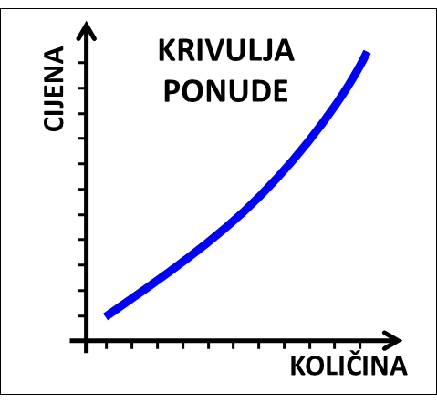**OPĆI ZAKON POTRAŽNJE –** kad **cijena** dobra **raste**, **potraživana** se količina **smanjuje**, i obrnuto

**PONUDA** – ukupna količina dobara i usluga koje će se **nuditi na prodaju** po određenim **cijenama** na određenom **tržištu** u određenom **vremenu**

**OPĆI ZAKON PONUDE –** proizvođači će uvijek biti voljni **ponuditi veću količinu** određenoga dobra kad mu je **cijena veća**, i obrnuto

**TRŽIŠTE**

**TRŽIŠTE – mjesto** sučeljavanja **ponude** i **potražnje** i formiranja **cijena**

* tržište je **mehanizam** putem kojeg kupci i prodavači **određuju cijenu** i **količinu** nekog dobra
* **SAVRŠENA KONKURENCIJA NA TRŽIŠTU –** postoji velik broj ponuđača istog proizvoda ili usluge, te velik broj zainteresiranih kupaca – nitko nije dovoljno moćan da može utjecati na cijenu
* **NESAVRŠENA** **KONKURENCIJA** – kada je ravnoteža na strani ponude ili potražnje
* ravnoteža na strani ponude:
  + **MONOPOL** –1 ponuđač (trgovac), više kupaca
  + **DUOPOL** – 2 ponuđača, više kupaca
  + **OLIGOPOL** –više od 2 ponuđača, veći broj kupaca
* ravnoteža na strani potražnje:
  + **MONOPSON** – 1 kupac, više ponuđača (trgovaca)
  + **DUOPSON** – 2 kupca, više ponuđača
  + **OLIGOPSON** – više od 2 kupca, veći broj ponuđača

**NOVAC**

**NOVAC –** sve što služi kao općeprihvaćeno sredstvo razmjene ili sredstvo plaćanja

* gotovina, kreditne i debitne kartice, čekovi, bankarski (depozitni) novac, robni novac (trampa), digitalni (kriptovalute)

**DIONICE I OBVEZNICE**

**DIONICE –** vrijednosni papiri koji govore o određenom vlasničkom udjelu u dioničkom društvu (poduzeću ili poslovnoj organizaciji)

* dionice su SKUP PRAVA u nekom poduzeću – pravo vlasništva, pravo upravljanja i pravo na dividendu (dobit od rasta vrijednosti dionice)

**OBVEZNICE –** vrijednosni papiri kojima se izdavatelj obvezuje da će vlasniku obveznice isplatiti do određenog roka iznos naznačen na obveznici uz pripadajuće kamate

* + **DUŽNIK** – izdavatelj obveznice – subjekt koji traži pozajmicu
  + **VJEROVNIK *(bondholder)*** – vlasnik obveznice – kupio je obveznicu od izdavatelja

